**UNIVERSITE MOHAMED KHIDER BISKRA**

**Faculté de science et de la technologie**

Département de Génie Mécanique

Filière : Génie Métallurgique

Niveau : 3L

Module : Corrosion et protection des métaux

**Travaux Dirigés N° :2**

**Exercice 1**

On donne, ci-après, le diagramme potentiel-pH du chrome à 25 °C, la concentration des espèces dissoutes étant de 1 mol. L-1.

On prend ici :



On rappelle que, pour les couples d’oxydo-réduction de l’eau, le potentiel (exprimé en volts)

varie en fonction du pH selon les lois :



1. Parmi les six espèces figurant sur le diagramme ci-dessous, quelles sont celles qui

sont thermodynamiquement stables dans l’eau, à tout pH ? Quelles sont celles qui sont thermodynamiquement instables, à tout pH ?

1. On constate, expérimentalement, que le chrome métallique n’est apparemment pas

attaqué par l’eau dans un vaste domaine de pH (entre pH = 3 et pH = 14). Quel nom

porte ce phénomène ? Quelle en est la cause probable ?

1. Calculer la pente du segment séparant les domaines de Cr2O3 et CrO42-.

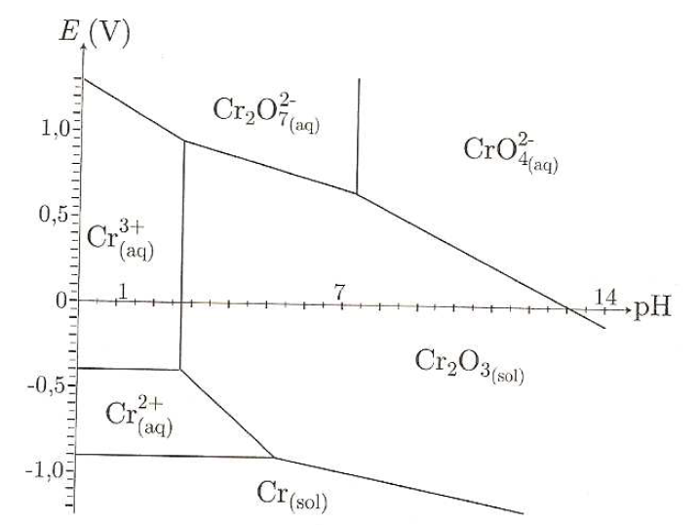

**Exercice 2**

Etablir le diagramme potentiel-pH de nickel. On prend en compte les espèces suivantes :

* Solides **:** Ni, Ni(OH)2, NiO2.
* En solution : Ni2+

Les constantes thermodynamiques sont :

* **E°(** **Ni2+ /** **Ni) = - 0,25 V**
* **E°(NiO2 / Ni2+)=** **1,59 V**
* **E°(NiO2 / Ni(OH)2= 1,23 V**
* **Ks = 10-16 pour Ni(OH)2**

La concentration totale des espèces en solution est prise conventionnellement égale à **C = 0.001 mol/L.**